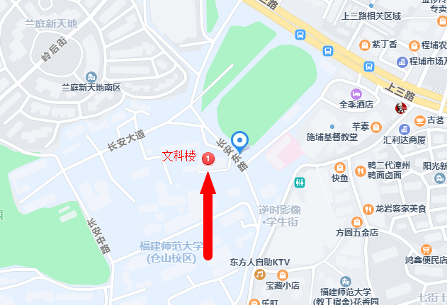
附件1：福建师范大学仓山校区文科楼—位置图

